Especificación de Requerimientos del Sistema

para

through•Code

Versión 1.0

Preparada por Christian Eduardo Rodríguez Palacios

DaGeeks

22 de octubre de 2014

Contenido

Contenido ii

Revisiones 3

1 Introducción 3

1.1 Alcance del producto 3

1.2 Definiciones, acrónimos y abreviaciones 3

1.3 Referencias 3

1.4 Resumen del documento 4

2 Descripción General 4

2.1 Características generales del producto 4

2.2 Ambiente de operación 4

2.3 Limitaciones de diseño e implementación 5

3 Requerimientos 5

3.1 Requerimiento funcional 1 5

3.2 Requerimiento funcional 2 5

3.3 Requerimiento funcional 3 5

4 Requerimientos de Interfaces Externas 6

4.1 Interfaces de usuario 6

4.2 Intefaces de hardware 6

4.3 Interfaces de software 6

4.4 Interfaces de comunicación 6

5 Atributos de calidad 7

6 Otros Requerimientos 7

Revisiones

| Versión | Autor | Descripción de la Versión | Fecha completada |
| --- | --- | --- | --- |
| 1.0 | Christian Eduardo Rodríguez Palacios | Versión Inicial. | 24/10/2014 |

# Introducción

El proyecto throughCode busca que más personas estén interesadas en el mundo de la programación, al ofrecerles una forma fácil e intuitiva de crear programas para controlar un robot, utilizando su Smartphone con una App.

En este documento, se describen las características del producto a desarrollar, junto con los requerimientos de operación y funcionalidad incluida en la aplicación, así como las restricciones en cuanto a tecnología y capacidades se refiere.

## Alcance del producto

El propósito de este proyecto es generar una aplicación que acerque a las personas a la experiencia de programar de forma que no requieran tener conocimientos avanzados sobre la operación de un robot, únicamente sabiendo los principios y funcionamiento básicos de uso de un aparato electrónico de uso cotidiano, como lo es una computadora, un Smartphone o una tableta.

El beneficio que busca genera la aplicación es promover el interés de las personas en la programación, ya sea de hardware o software, a la vez que conocen el fundamento de operación de muchos de los dispositivos utilizados en la actualidad y que mueven el mundo.

## Definiciones, acrónimos y abreviaciones

<Define all the terms necessary to properly interpret the SRS, including acronyms and abbreviations. You may wish to build a separate glossary that spans multiple projects or the entire organization, and just include terms specific to a single project in each SRS.

TO DO: Please provide a list of all abbreviations and acronyms used in this document sorted in alphabetical order.>

## Referencias

<List any other documents or Web addresses to which this SRS refers. These may include user interface style guides, contracts, standards, system requirements specifications, use case documents, or a vision and scope document.>

## Resumen del documento

Se incluye una sección con las características que el producto final ha de tener incorporadas, junto con el ambiente de operación utilizado como base para el desarrollo de la aplicación. Posteriormente, se incluyen consideraciones y reservas que tiene el proyecto que limitan las opciones de implementación.

Se listan los requerimientos funcionales de la aplicación y una breve descripción de cada uno, junto con los requerimientos externos a la aplicación y que deben ser utilizados como línea base para definir las capacidades e implementación de las características.

# Descripción General

[This section of the **Software Requirements Specification** should describe the general factors that affect the product and its requirements.  This section does not state specific requirements.  Instead, it provides a background for those requirements, which are defined in detail in **Section 3**, and makes them easier to understand. Include such items as product perspective, product functions, user characteristics, constraints, assumptions and dependencies, and requirements subsets.]

## Características generales del producto

<Summarize the major functions the product must perform or must let the user perform. Details will be provided in Section 3, so only a high level summary is needed here. Organize the functions to make them understandable to any reader of the SRS. A picture of the major groups of related requirements and how they relate, such as a top level data flow diagram or object class diagram, will be effective.

Options TO DO:

2. Provide a Data Flow Diagram of the system to show how these functions relate to each other.

3. Complete the Use Case Model Survey >

* La aplicación generará programas mediante instrucciones predefinidas, que el usuario podrá usar para crear sus programas.
* Cada instrucción puede ser configurada por el usuario antes de su ejecución.
* Las instrucciones que forman un programa se presentarán en una lista, mostrando sus parámetros de ejecución y el estatus de su ejecución en el robot.
* Al iniciar, la aplicación buscará robots con los que pueda interactuar y se conectará con ellos antes de iniciar cualquier operación.
* Los programas podrán almacenarse dentro del dispositivo móvil para poder ejecutarse, modificarse o eliminarse según el usuario lo considere.

### Modelo de casos de uso

<If using use-case modeling, this section contains an overview of the use-case model or the subset of the use-case model that is applicable for this subsystem or feature.  This includes a list of names and brief descriptions of all use cases and actors, along with applicable diagrams and relationships.

## Ambiente de operación

La plataforma de hardware para la aplicación será el Smartphone, de gama media-baja. La resolución de pantalla será de 160 dpi (resolución media), y el dispositivo deberá tener incorporada la tecnología Bluetooth para comunicarse con el robot.

La aplicación estará diseñada considerando que operará en el sistema operativo Android, en su versión 4.4 (KitKat, nivel de API 19). La versión mínima del sistema operativo que soportará la aplicación será 4.0 (Ice Cream Sandwich, nivel de API 14).

## Limitaciones de diseño e implementación

La aplicación será programada de forma nativa para el sistema operativo Android, por lo que el lenguaje de programación de facto será Java, utilizando el IDE Eclipse en su versión para desarrollo de aplicaciones de Android.

La aplicación solo podrá conectarse con los robots únicamente utilizando la tecnología de Bluetooth, y no hará uso de otros protocolos inalámbricos. Así mismo, la sincronización inicial entre el dispositivo móvil y el robot será manual, y al terminar la ejecución de la aplicación, la conexión se terminará. Las instrucciones serán enviadas al robot utilizando el protocolo de codificación predefinido por el proyecto.

La aplicación deberá operar de forma fluida y dinámica en su interacción, no haciendo esperar al usuario más de 0.5 segundos al interactuar con los elementos de la interfaz gráfica. Sólo podrá hacerlo esperar cuando la aplicación realice operaciones en conjunto con el robot, ya sea al comunicarse o ejecutar instrucciones en él, en cuyo caso deberá informar al usuario el estado de la conexión y la duración de estos tiempos de espera no debe superar los 10 segundos.

Se usará SQLite para almacenar la información de ejecución de los programas. El tamaño de los programas, es decir, la cantidad de instrucciones que pueden tener almacenadas está limitada a 50 instrucciones por programa.

# Requerimientos

[This section of the **Software Requirements Specification** should contain all the software requirements to a level of detail sufficient to enable designers to design a system to satisfy those requirements and testers to test that the system satisfies those requirements.   When using use-case modeling, these requirements are captured in the use cases and the applicable supplementary specifications.  If use-case modeling is not used, the outline for supplementary specifications may be inserted directly into this section.]

## Requerimiento funcional 1

<Don’t really say “System Feature 1.” State the feature name in just a few words.>

[In use-case modeling, the use cases often define the majority of the functional requirements of the system, along with some non-functional requirements.  For each use case in the above use-case model, or subset thereof, refer to, or enclose, the use-case report in this section.  Make sure that each requirement is clearly labeled.]

Incluir la lista de requerimientos que se desgolzan del requerimiento funcinal n en formato de caso de uso.

## Requerimiento funcional 2

## Requerimiento funcional 3

…

# Requerimientos de Interfaces Externas

## Interfaces de usuario

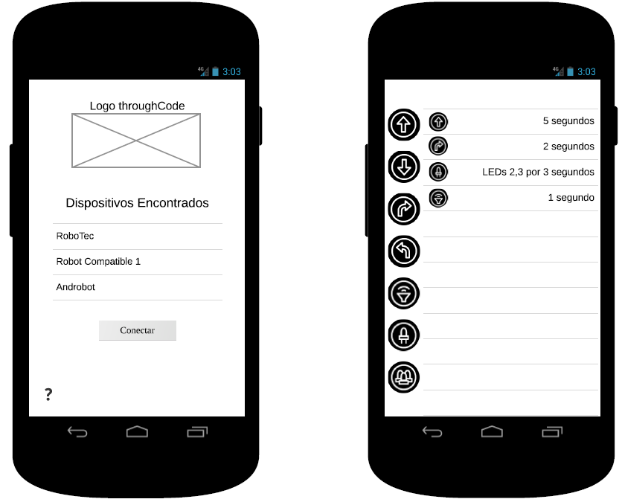La interfaz gráfica se compone de dos pantallas. La primera pantalla será utilizada para iniciar la conexión con un robot que sea compatible con el protocolo. Mostrará el logo de la aplicación, una lista con los robots que el dispositivo móvil ha encontrado, un botón para iniciar la conexión y un botón de ayuda.

La segunda pantalla mostrará las instrucciones que pueden enviarse al robot para su ejecución, una lista con las instrucciones que conforman el programa actual junto con sus parámetros de ejecución y el estado de su ejecución. En la parte superior, la aplicación mostrará las opciones para ejecutar el programa, guardarlo, abrir un programa existente o eliminar los creados anteriormente.

## Interfaces de hardware

El hardware utilizado para la conexión con el robot será la antena de Bluetooth del dispositivo móvil, únicamente pudiendo conectarse mediante esta tecnología con solo un robot. La comunicación entre ambos dispositivos será mediante un protocolo de comunicación definido previamente, el cual no forma parte de los alcances de este proyecto.

Los robots a los que se podrá conectar deberán ser compatibles con los protocolos de comunicación predefinidos y ser capaces de comunicarse vía Bluetooth.

La aplicación hará uso de los gestos en la pantalla táctil.

## Interfaces de software

La aplicación estará diseñada para el sistema operativo Android 4.4 (KitKat), aunque soportará como versión mínima la versión 4.0 (Ice Cream Sandwich).

La base de datos utilizada para almacenar programas será SQLite, dentro del dispositivo móvil.

Los datos de entrada que recibe la aplicación son las instrucciones que deberá enviar al robot, junto con los parámetros que estas requieran y hayan sido asignadas por el usuario. También recibirá mensajes del robot sobre el estatus de la ejecución de la instrucción actual. Como datos de salida, enviara instrucciones codificadas al robot con los parámetros respectivos y mostrará el estatus de la ejecución de cada instrucción al usuario.

En caso de que el sistema disponga de niveles de energía críticos (debajo del 3%) o cuando el dispositivo móvil se suspenda, la aplicación deberá cerrar el canal de comunicación con el robot y terminar su ejecución.

## Interfaces de comunicación

La comunicación utilizada entre el dispositivo móvil y el robot será mediante un protocolo de comunicación que codificará las instrucciones y sus parámetros de ejecución para que el robot las interpreta y las lleve a cabo, así como respuestas que enviará el robot con respecto al estatus de éste y las instrucciones que ha recibido. Este protocolo no estará encriptado, únicamente con la protección que ofrece Bluetooth.

# Atributos de calidad

<Specify any additional quality characteristics for the product that will be important to either the customers or the developers. Some to consider are: adaptability, availability, correctness, flexibility, interoperability, maintainability, portability, reliability, reusability, robustness, testability, and usability. Write these to be specific, quantitative, and verifiable when possible. At the least, clarify the relative preferences for various attributes, such as ease of use over ease of learning.

TODO: Use subsections (e.g., Security, perfromance, Reliability, Portability, etc…) provide requirements related to the different software quality attributes. Make sure, that you do not just write “This software shall be maintainable…” Indicate how you plan to achieve it, & etc…Do not forget to include such attributes as the design for change..>

# Otros Requerimientos

<Define any other requirements not covered elsewhere in the SRS. This might include database requirements, internationalization requirements, legal requirements, reuse objectives for the project, and so on. Add any new sections that are pertinent to the project.>